# 第四单元 常见的地貌类型



4.1 通过野外观察或运用视频、图像，识别3~4种地貌，描述其景观的主要特点。



**知识点一 喀斯特地貌**

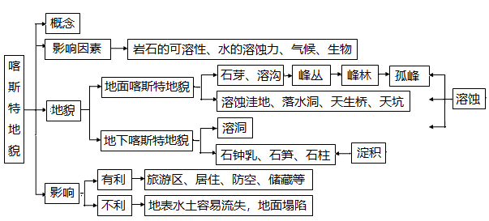

**知识点二 河流地貌**

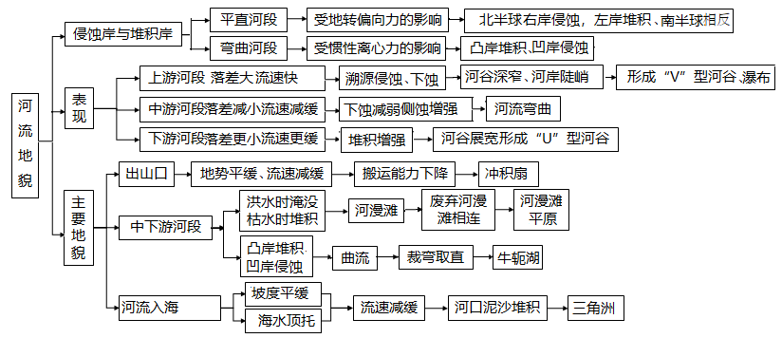

**知识点三 风沙地貌**

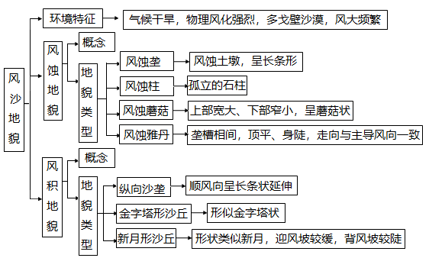

**知识点四 海岸地貌**

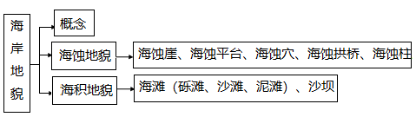



**知识点一 喀斯特地貌**

**考点01喀斯特地貌**

1、喀斯特地貌形成条件

(1)概念：由喀斯特作用形成的一种独特的地貌类型。大多发育于石灰岩广布的地区。

(2)喀斯特作用的本质：溶解有二氧化碳的水对可溶性岩石如石灰岩的溶蚀和淀积的过程。

(3)发育条件：岩石的可溶性、透水性和水的溶蚀力、流动性的强弱，决定了喀斯特地貌发育的程度。

|  |  |  |
| --- | --- | --- |
| 影响喀斯特作用的因素 | | 对喀斯特作用的影响 |
| 岩石的可溶性 | 岩石成分，如石灰岩、白云岩 | 岩石的可溶性强，喀斯特作用强；反之则弱 |
| 岩石的透水性 | 裂隙大，透水性强 |
| 水的溶蚀力 | 二氧化碳含量多，溶蚀力强 | 水中所含二氧化碳、有机酸、无机酸数量越多，水的溶蚀能力越强；反之则越弱 |
| 有机酸含量多，溶蚀力强 |
| 水的流动性 | 大气降水多，流动性强 | 水的流动性越强，水的溶蚀能力越强；反之则越弱 |
| 地面坡度大，流动性强 |
| 岩石裂隙大，流动性强 |

2、喀斯特地貌类型

类型：喀斯特地貌可分为地面喀斯特地貌和地下喀斯特地貌。其代表性形态及其成因如下表所示：

|  |  |  |
| --- | --- | --- |
| 类型 | 形态及演变过程 | 成因 |
| 地面喀斯特地貌 | 石芽→峰丛→峰林→孤峰→残丘 | 溶蚀 |
| 溶沟→溶蚀洼地→溶蚀谷地 |
| 落水洞 |
| 地下喀斯特地貌 | 溶洞、地下河 |
| 石钟乳、石幔、石笋、石柱 | 淀积 |

3、桂林山水的成因

|  |  |  |
| --- | --- | --- |
| 喀斯特作用条件 | 自然因素 | 桂林地区的自然条件和环境特征 |
| 岩石的可溶性 | 岩石 | 原为海洋，石灰岩大量沉积；后抬升成陆地，石灰岩广布 |
| 石灰岩厚度大，岩性纯，裂隙比较发育，可溶性、透水性好 |
| 水的溶蚀性 | 气候 | 位于亚热带季风气候区，温暖湿润，降水充沛 |
| 水文 | 地势东、西、北部高，中、南部低，利于地表水、地下水的形成和富集，漓江纵贯南北，水的流动性强 |
| 生物 | 亚热带气候利于生物生长和有机质的积累，土壤和流水中有机酸含量较高，水的溶蚀力强 |

4、喀斯特地貌的类型的特征及发育

|  |  |  |
| --- | --- | --- |
| 地貌类型 | | 地貌特征 |
| 地表  喀斯  特地  貌 | 溶沟 | 地表水溶蚀岩石形成的沟槽，呈长条形或网格状 |
| 石芽 | 突出于溶沟之间的石脊，有些形体高大的石芽常高数十米，称为石林 |
| 洼地 | 分布在峰丛或峰林之间，呈封闭或半封闭状，底部宽阔而平坦。在广西、贵州等地被称为坝子，是当地重要的农耕区。 |
| 峰丛 | 洼地边缘残留的岩体，常呈锥状耸立，基座相连的成片山峰 |
| 峰林 | 峰丛被溶蚀形成的浑圆状成片分布的石灰岩山峰，山坡陡峭 |
| 孤峰 | 孤立存在的石灰岩山峰 |
| 残丘 | 孤峰进一步被溶蚀残留的孤立石峰，比孤峰规模更小、更平缓 |
| 地下  喀斯  特地  貌 | 溶洞 | 地下水溶蚀形成的地下洞穴，长数米到数百千米，常常呈层状分布 |
| 地下暗河 | 由地下水汇集，或地表水沿地下岩石裂隙渗入地下形成的地下河 |
| 石钟乳 | 悬挂在石灰岩洞穴顶部的由碳酸盐淀积形成的倒锥状堆积体 |
| 石笋 | 由碳酸盐淀积形成的不断从溶洞底部向上发育的形似竹笋的堆积体 |
| 石柱 | 石钟乳和石笋相对生长连接在一起形成石柱 |

5、喀斯特地貌对人类活动的影响

(1)有利影响：许多喀斯特地貌区已成为著名的风景旅游区，喀斯特洞穴内冬暖夏凉，为居住、防空、储藏等提供便利。

(2)不利影响：喀斯特地貌区地表水土容易流失，地下溶洞易导致地面塌陷，给城市及工程建设带来不利影响。

【对点小练】

**一、单项选择题**

施秉喀斯特地貌区位于贵州省东部的施秉县北部，该区域内没有大型的溶洞，地下喀斯特地貌也不发育，仅在陡崖上分布有一些岩屋和直径小于1米的溶蚀小洞。该区域森林覆盖率达94%。下图为施秉喀斯特地貌发育演化示意图，读图完成下面小题。

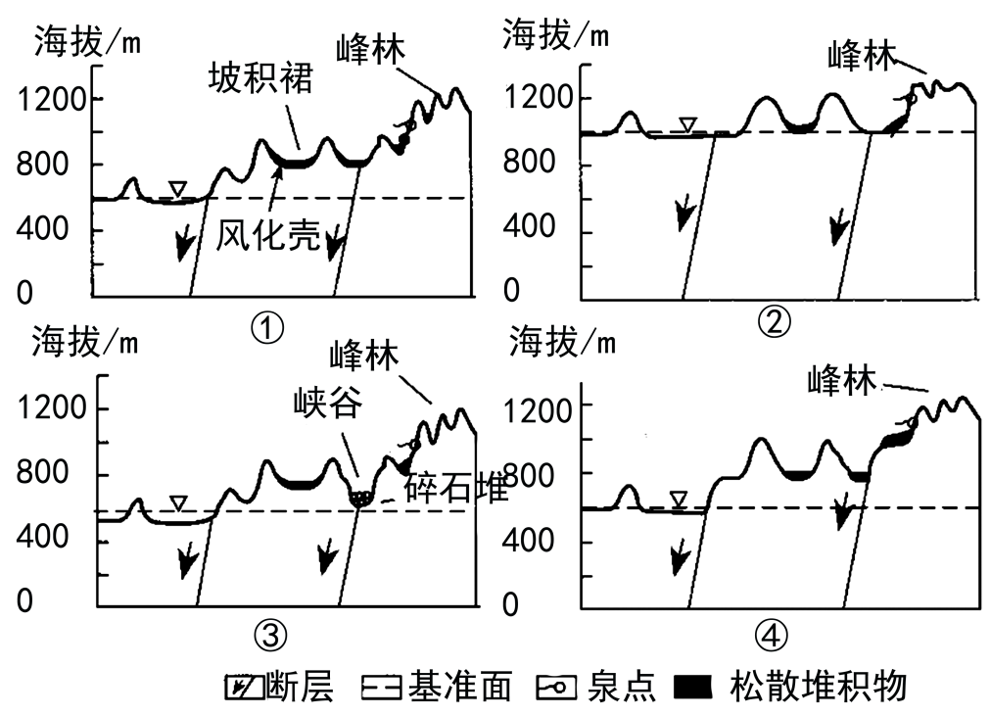

1．推测该地区地貌的形成过程是（   ）

A．①③④② B．②④①③ C．③①②④ D．②①④③

2．导致该地区地下喀斯特地貌不发育的主要原因是（   ）

A．水热条件好 B．表层土壤浅薄 C．岩层可溶性弱 D．植被稀疏

【答案】1．B 2．C

【解析】1．读图可知，在四个阶段中②区域的峰林不太明显，可知②位该区域喀斯特地貌的初期阶段，即②是最先形成的，④图中的峰林相对于②来说较为典型，相对于①③来说又不太典型，可知④的形成是在②之后的，①出现了堆积物，而③阶段既有碎石堆，也有峡谷发育，可知③是四个阶段中发育最成熟的，因此可知③是最后形成的，可知该地区地貌的形成过程是②④①③，B 正确，ACD 错误。故选B。

2．水热条件好，地下喀斯特发育的越典型才对，A错误。结合所学知识可知，在喀斯特地貌区地下可溶性岩层的厚度越大，地下可溶性岩石被溶蚀的力度越大，即地下喀斯特地貌发育的强度越大，因此可知导致该地区地下喀斯特不发育的主要原因是该区域的岩层可溶性比较弱，C正确。表层土壤浅薄以及该区域的森林覆盖率高低和该区域的地下喀斯特发育程度几乎没有关系，BD 错误。故选C项。

天坑是四周岩壁峭立，深度和宽度较大的地表陷坑，是喀斯特地貌的一种典型代表。下图为湖南省某位高中生在进行研学活动时绘制的天坑形成的四个阶段示意图。读图，完成下面小题。

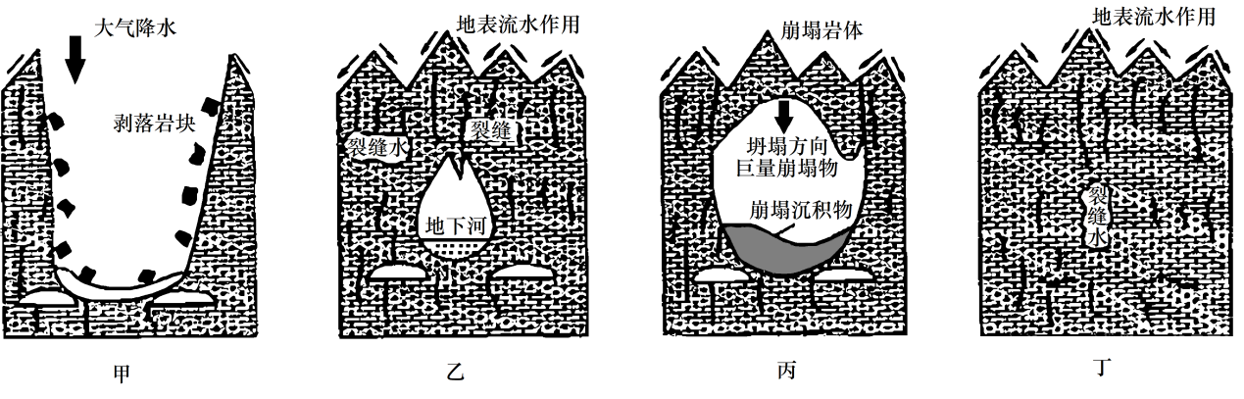

3．形成天坑的主要外力作用是（   ）

A．流水作用 B．风力作用 C．冰川作用 D．海浪作用

4．能正确表示天坑形成先后顺序的是（   ）

A．甲→乙→丙→丁 B．乙→甲→丙→丁

C．丁→乙→丙→甲 D．丙→丁→乙→甲

【答案】3．A 4．C

【解析】3．根据所学知识可知，天坑是四周岩壁峭立，深度和宽度较大的地表陷坑，是喀斯特地貌的一种典型代表。喀斯特地貌是可溶性岩石在流水侵蚀和溶蚀作用下形成的，A正确，BCD错误。故选A。

4．根据所学知识可知，天坑的形成最初的形态是比较小的凹陷，后来由于流水溶蚀作用的不断增强，凹坑逐渐变大，最终塌陷，故顺序为丁→乙→丙→甲，C正确，ABD错误。故选C。

下图为不同演变阶段的喀斯特地貌景观示意图，读图完成下面小题。

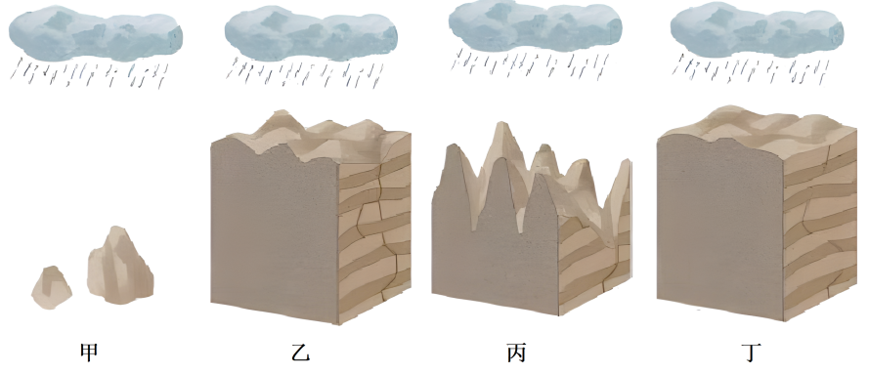

5．能正确表示该地貌景观演变过程的是（   ）

A．甲→丙→乙→丁 B．乙→丙→丁→甲

C．丙→乙→甲→丁 D．丁→乙→丙→甲

6．图示地区

A．流水侵蚀作用显著 B．没有流水沉积作用

C．河流左岸堆积，右岸侵蚀 D．河流左岸侵蚀，右岸堆积

7．该地水土保持林中难以生长高大树木，其主要原因是（   ）

①气候冷湿②土层浅薄③人为破坏严重④地下水埋藏深

A．①② B．③④ C．①③ D．②④

【答案】5．D 6．A 7．D

【解析】5．图示喀斯特地貌是流水对可溶性岩石的溶蚀作用形成的，随着溶蚀的不断深入，地表受溶蚀的程度不断加深。据图可知，丁-乙两-甲能够体现出地表受溶蚀的程度是不断在加深的，D正确，ABC错误。故选D。

6．喀斯特地貌的形成主要是流水侵蚀作用导致的，A正确；图中地区气候湿润降水丰富，河流较多，流水侵蚀作用显著，但也有流水沉积作用，B错误；河流在凹岸侵蚀凸岸沉积，与左岸和右岸无关，CD错误。故选A。

7．结合前两题分析可知，喀斯特地貌为岩溶地貌。土壤发育差，土层浅薄，且地表水易渗漏，导致地下水埋藏深，故不利于高大树木的生长，②④正确；该地区气候偏湿热，①错误；该地高大树木难以生长主要是由于地貌特点导致的，与人为破坏无关，③排除。②④正确，故选D。

贵州省中部，分属于长江流域和珠江流域，为典型喀斯特生态脆弱区，气候变化明显。据此完成下面小题。

8．贵州省中部的地貌特点有（   ）

A．多坝地 B．峰丛多 C．多丘陵 D．少盆地

9．贵州中部多生态脆弱区的主要自然原因是（   ）

A．地表植被率较低 B．季风气候明显

C．人类活动强度大 D．地貌性质影响

【答案】8．B 9．D

【解析】8．结合所学知识可知，贵州中部为喀斯特地貌，地表起伏大、切割深，以喀斯特峰丛、峰林为主要地貌形态，B正确；该地区位于云贵高原上，云贵高原地表崎岖不平，多山间盆地，坝地（平地）较少，ACD错误。故选B。

9．贵州中部为喀斯特地貌，岩溶地貌广布，地势起伏大，地表物质疏松，加之季风气候区，水土流失严重，生态环境脆弱，中部多生态脆弱区的主要自然原因是地貌性质决定的，D正确；人类活动强度大不属于自然原因，C错误；地表植被率较低、季风气候明显都会影响其生态环境脆弱，但不是根本的主要原因，AB错误。故选D。

一部分天生桥是地下河长期侵蚀作用形成的。由于地下河的长期侵蚀作用，大部分地下河道（溶洞）上方的岩石在重力的作用下，塌陷坠落到河道底部，只有天生桥这一段地下河道上方的岩石没有发生塌陷坠落，这样一座天生桥就诞生了。完成下面小题。

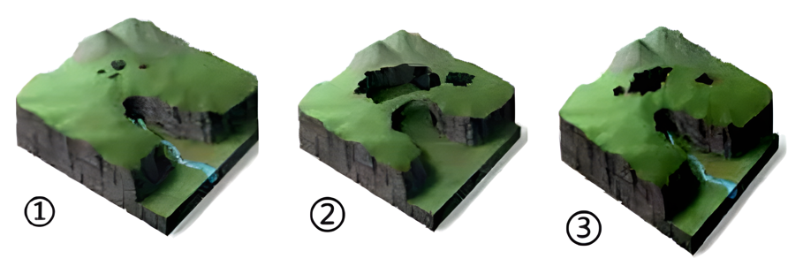

10．材料中所说的天生桥属于（   ）

A．雅丹地貌 B．喀斯特地貌 C．海岸地貌 D．冰川地貌

11．图中天生桥的形成过程排序正确的是

A．①②③ B．①③② C．③①② D．③②①

12．下列景观与材料中所说的天生桥地貌成因相同的是（   ）

A．新疆罗布泊魔鬼城 B．澳大利亚海蚀崖 C．云南石林 D．挪威峡湾

【答案】10．B 11．B 12．C

【解析】10．由材料“天生桥是地下河长期侵蚀作用形成的“可知，天生桥属于流水侵蚀形成的喀斯特地貌，B正确；雅丹地貌是风力侵蚀地貌，A错误；海岸地貌发生在沿海海边，有海浪侵蚀地貌和海浪沉积地貌，C错误；冰川地貌发生在高纬度或高山地区，有冰川侵蚀和冰川堆积地貌，D错误。故选B。

11．读图可知，①图属于地下河，由于地下河的长期侵蚀作用，大部分地下河道(溶洞)上方的岩石在重力的作用下，塌陷坠落到河道底部，形成③，随着时间推移，塌陷坠落范围扩大，到②阶段就形成了天生桥，因此形成顺序①③②，B正确。故选B。

12．结合第一题分析可知，天生桥属于流水侵蚀地貌，罗布泊魔鬼城属于风蚀作用，A错误；海蚀崖属于波浪侵蚀作用，B错误；云南石林属于喀斯特地貌，流水侵蚀作用，C正确；挪威峡湾属于冰川侵蚀作用，D错误。故选C。

**二、综合题**

13．北京某中学地理小组暑假赴重庆市奉节县考察。奉节县地处四川盆地东部山区，长江横贯其中，山峦起伏，以河流地貌和喀斯特地貌最为典型。阅读图文资料，回答下列问题。

考察主题一：河谷地貌

地理小组来到奉节县的瞿塘峡西口（又名夔门）考察，拍摄景观照片如图所示。

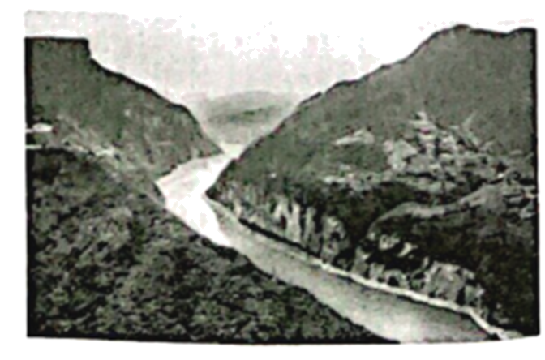

(1)说出图中河谷的主要形态特点。

考察主题二：喀斯特地貌

地理小组考察奉节县兴隆镇时，有如下文字记录：小寨天坑是几座山峰间凹下去的一个椭圆形大漏斗，地下暗河长期冲刷碳酸盐岩岩层，引起岩层塌陷而成。下图为小寨天坑景观照片。

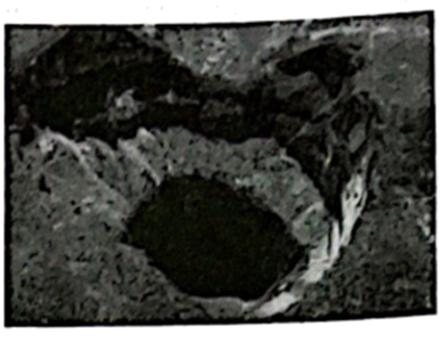

(2)天坑内壁植被发育差的主要原因有 、 等。

(3)为了更全面地观察了解地貌，说出还可以采取的地貌考察方式及其主要优势。

考察主题三：地貌与人类活动

地理小组来到奉节县康乐镇调查农业用地类型和分布特征。下图为2008年和2018年康乐镇农业用地空间分布图。

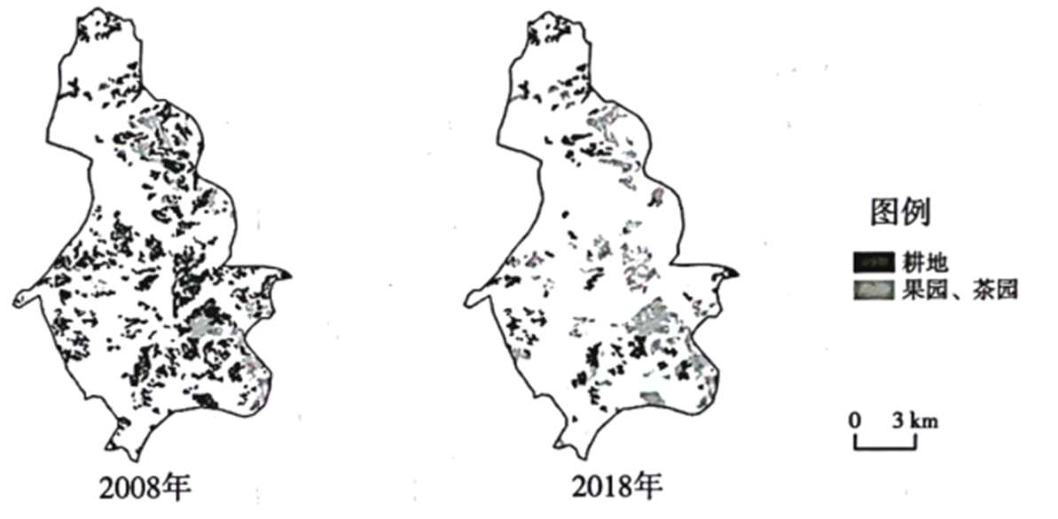

(4)读图说出康乐镇农业用地的变化，并说明农业用地变化对当地水循环环节的影响。

【答案】(1)呈V形河谷，两岸较窄，河谷较深

(2) 缺乏水源 土层较薄

(3)溶洞地貌考察。溶洞是地下喀斯特地貌的表现形式，在喀斯特地貌地区发育较广泛，考察溶洞还能够分析地下喀斯特的发育过程。

(4)耕地面积减少、果园茶园面积增多；下渗增多，地下径流增大，地表径流减小，蒸腾加剧。

【详解】（1）结合图文材料和所学知识，长江横贯其中，山峦起伏，以河流地貌和喀斯特地貌最为典型，可以看出该地区呈V形河谷，两岸较窄，河谷较深的特点。

（2）结合图文材料和所学知识，小寨天坑是几座山峰间凹下去的一个椭圆形大漏斗，地下暗河长期冲刷碳酸盐岩岩层，引起岩层塌陷而成，说明该区域土层较为浅薄，不利于植物生长，同时该区域由于地形较为陡峭，所以难以截留水分，整体而言较为干旱，缺乏水源，因此天坑内壁植被发育差。

（3）溶洞地貌考察。溶洞是地下喀斯特地貌的表现形式，在喀斯特地貌地区发育较广泛，考察溶洞还能够分析地下喀斯特的发育过程。

（4）结合图文材料和所学知识，在2008年和2018年康乐镇农业用地空间分布图中可以看出，代表耕地的图例变少，代表果园茶园的图例数量变多，所以说明该地区耕地面积减少、果园茶园面积增多；植被的增加会起到涵水固土的作用，截留地表径流，所以该区地表径流会减小，下渗会加大，进而导致地下径流增多，植被变多随之蒸腾作用也会加剧。

**知识点二 河流地貌**

**考点01 河流地貌**

1、定义：河流地貌是河流作用于地球表面所形成的各种地貌形态的总称。包括“V”型谷等河流侵蚀地貌和冲积平原、三角洲等河流堆积地貌。

2、河流侵蚀地貌

|  |  |  |  |
| --- | --- | --- | --- |
| 地貌类型 | 分布 | 成因 | 地貌特点 |
| 峡谷 | 分布湿润或半湿润山区 | 落差大、水流急，水流向下的侵蚀作用强 | 河谷横断面大多呈V 字形，两壁险峻陡峭，谷底狭窄，深度通常大于宽度 |
| 河流阶地 | 河谷两侧 | 地壳间歇抬升，河流侧蚀和下蚀 | 洪水不能淹没的阶梯状地形，地面平坦，组成物质颗粒较细，主质较为肥沃 |
| 牛轭湖 | 平坦地区 | 曲流裁弯取直 | 河流裁弯取直，留下废弃 的 弯 曲 河 道 ，呈“Ω”形 |

3、河流堆积地貌

|  |  |  |  |
| --- | --- | --- | --- |
| 地貌类型 | 分布 | 成因 | 地貌特点 |
| 冲积扇（洪积扇） | 河流出山口 | 出山口后坡度降低，水流変缓，泥沙沉积形成 | 外形似张开的折扇，自扇顶到扇缘，地势逐渐降低，堆积物颗粒由粗到细 |
| 冲积平原（河漫滩平原） | 河流中下游、盆地 | 地势变得平坦，泥沙大量沉积而成 | 地形平坦开阔 |
| 三角洲 | 河流人海口 | 河水因入海处水下坡度平缓和海水的顶托作用而减速 | 地势低平，河网稠密，三角洲以河道分汊处为顶点向海洋形成扇形或三角形 |

4、对比冲积扇与三角洲

|  |  |  |  |
| --- | --- | --- | --- |
|  | | 冲积扇 | 三角洲 |
| 图示 | | C:\Users\Administrator\Desktop\4-59.TIF | C:\Users\Administrator\Desktop\4-60.TIF |
| 相同点 | | 均因河流流速减慢，泥沙堆积而成，地势比较平坦 | |
| 不  同  点 | 分布 | 河流上游山前或河流出山口 | 河流下游入海口 |
| 成因 | 山前地势开阔，水流分散减速 | 河水因入海处水下坡度平缓和海水的顶托作用而减速 |
| 规模 | 较小，整体特征明显 | 较大，多河道、沙洲 |

5、河流的凹岸和凸岸

(1)凹岸、凸岸的判断(如下图)

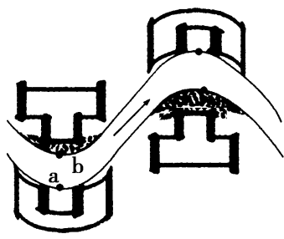

(2)河流凹岸侵蚀、凸岸堆积的原因

河流流经弯道时，水流做曲线运动产生离心力。在离心力的作用下，表层水流趋向凹岸，冲刷凹岸，使凹岸水面略高于凸岸。因此，底部水流在压力作用下由凹岸流向凸岸，形成弯道环流，在弯道环流作用下，凹岸发生侵蚀，凸岸发生堆积，如下图：

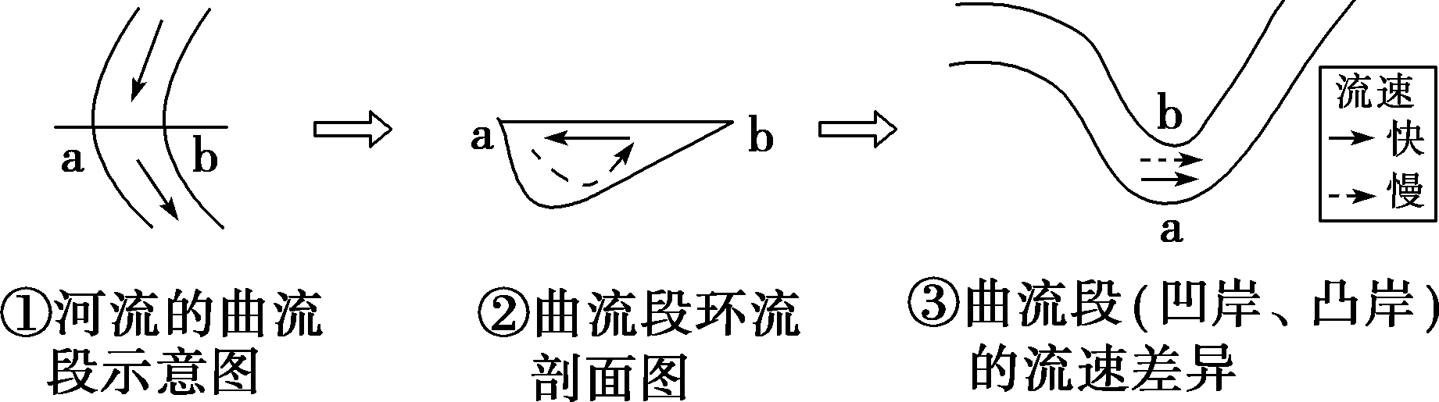

6、河流地貌对人类活动的影响

|  |  |  |  |
| --- | --- | --- | --- |
|  | 河流地貌 | 自然条件优势 | 对人类的影响 |
| 上游河段 | “V”形谷；河漫滩 | 地势较低、气候湿暖、土壤肥沃、水资源丰富 | 地形崎岖，交通不便；人口稀少，聚落大多呈带状分布在深切河谷两岸狭窄的河漫滩平原上 |
| 中游河段 | 洪积—冲积扇；洪积—冲积平原 | 地势平坦、水资源丰富、土壤肥沃 | 交通便利，农业发达，人口众多，聚落呈条带状，或蜿蜒分布于山前 |
| 下游河段 | 槽形谷；河漫滩平原 | 地势平坦、水资源丰富、土壤肥沃、内河航运便利 | 交通便利，农业发达，人口众多，聚落沿河发展，呈带状或团块状 |
| 入海口处 | 河口三角洲 | 地势平坦、水资源丰富、土壤肥沃、河运和海运发达 | 水陆交通便利，人口、城市沿海岸发展，形成沿河口聚落带 |

【对点小练】

**一、单项选择题**

江心洲是江河中的沙洲岛,由河漫滩相和河床相沉积形成。它是由心滩不断增大淤高而成。“湖岛”是指拥有与河道隔离的独立水体的江心洲。图甲示意亚马孙河支流内格罗河某典型“湖岛”的发育过程,图乙示意“湖岛”剖面形态,“湖岛”上覆盖着季节性被洪水淹没的洪泛森林。据此完成下面问题。

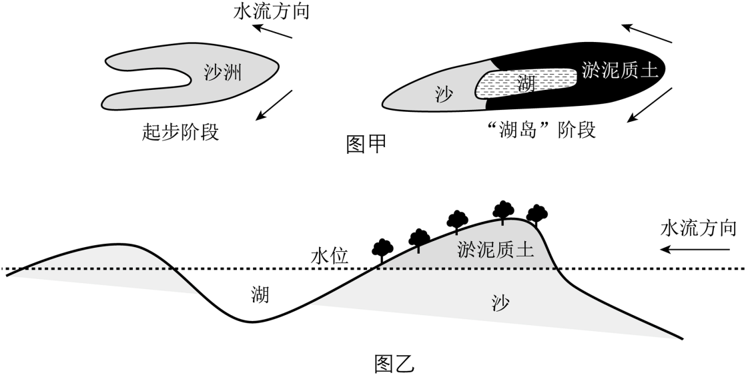

1．与一般的江心洲相比,“湖岛”的形成反映出当地（   ）

A．沙源不足 B．适宜森林生长

C．降水量少 D．河流常年泛滥

2．形成“湖岛”的河段（   ）

A．落差大 B．流速较慢

C．基岩裸露 D．水流缩窄

3．洪泛森林的覆盖使得“湖岛”（   ）

A．湖水变深 B．坡度变缓

C．面积稳定 D．位置稳定

【答案】1．A 2．B 3．D

【解析】1．根据图示信息可知，江心洲是江心滩不断增大淤高形成的，说明江心洲形成的河道泥沙含量较高，沙源丰富，而湖岛是在沙洲的尾端泥沙沉积形成，泥沙沉积较少，说明沙源不足，A正确；湖岛是在沙洲的尾端泥沙沉积形成的，不能反映湖岛适宜森林生长的信息，B错误；该地位于亚马孙河流域，主要气候类型为热带雨林气候，降水量较大，C错误；根据材料信息“上覆盖着季节性被洪水淹没的洪泛森林”可知，河流为季节性泛滥，D错误；故选A。

2．根据图示信息可知，湖岛是在沙洲的尾端泥沙沉积形成，说明河流流速较慢，以沉积作用为主，B正确；河流落差大、水流缩窄，都会导致河流流速加快，不利于泥沙沉积，AD错误；材料未反映基岩的相关信息，若基岩裸露，则泥沙来源较少，不利于湖岛形成，C错误；故选B。

3．根据材料信息““湖岛”上覆盖着季节性被洪水淹没的洪泛森林”，森林能够固定淤泥、起到固定湖岛的作用，使得湖岛位置稳定，D正确；洪泛森林能够固定湖底泥土，使得泥沙淤积，湖水变浅，湖岛坡度变化与洪泛森林覆盖关系较小，排除AB；洪泛森林能够固定淤泥，使得其位置相对稳定，但是面积仍旧在变化，排除C；故选D。

下图为“四地景观图”。完成以下各题。

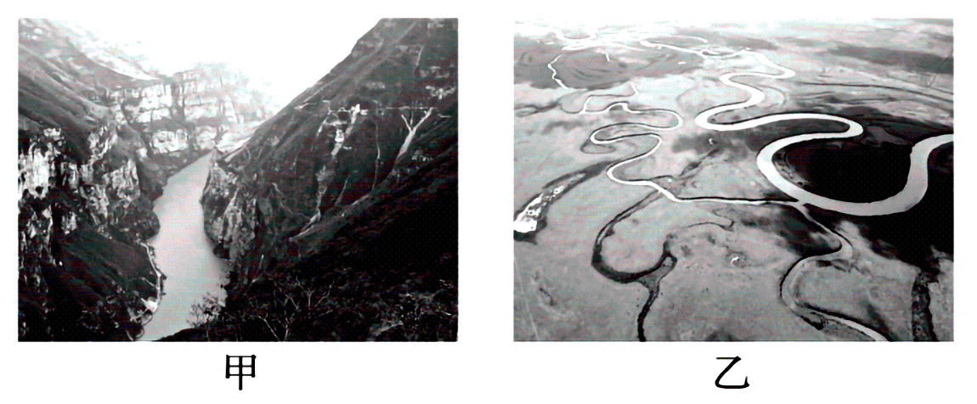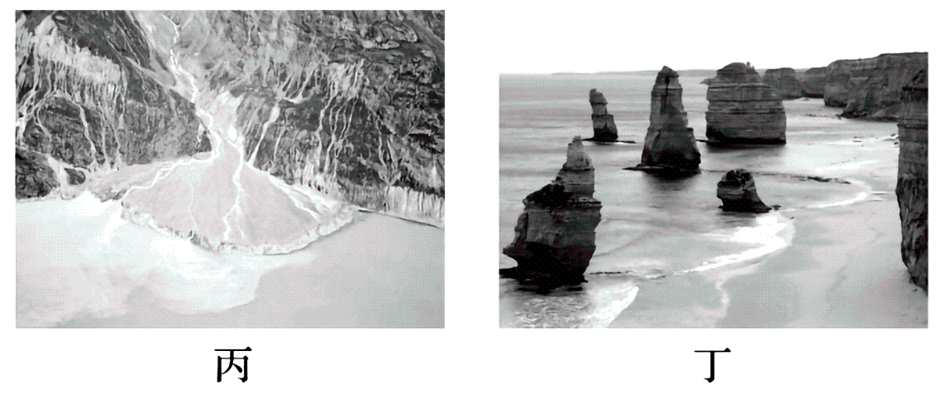

4．关于四地景观特征的描述，正确的是（   ）

A．甲—山高谷深，植被丰富 B．乙—雨林茂密，千沟万壑

C．丙—地形平坦，红壤广布 D．丁—地表崎岖，雪山连绵

5．乙景观属于（   ）

A．冰川地貌 B．河流地貌 C．海岸地貌 D．风积地貌

【答案】4．A 5．B

【解析】4．依据图文资料，甲地山高谷深，垂直植被差异显著，植被丰富，A正确；乙地依据河流弯曲程度，可以判断为河流中下游地区的冲积平原，地形平坦，可能雨林茂密，但千沟万壑是黄土高原的地貌特点，排除B；丙地是山前冲积扇，地形坡度较大，并且依据图中显示，该地植被稀疏，应该是内陆干旱气候区，排除C；丁地属于海蚀崖/柱景观，位于沿海地区，一般不存在雪山，排除D。故选A。

5．乙地景观主要是长时间河流不断泛滥及受地转偏向力和土壤质地影响下的河流弯曲和冲积/洪积平原，属于典型的河流地貌，排除ACD，故选B。

金沙江河谷地貌自20世纪30年代以来一直是学术界研究的热点，许多专家亲赴金沙江对河谷地貌特征进行详细的调查。下图示意金沙江不同地点的河谷横剖面（注：各图水平比例尺不同）。据此完成下面小题。

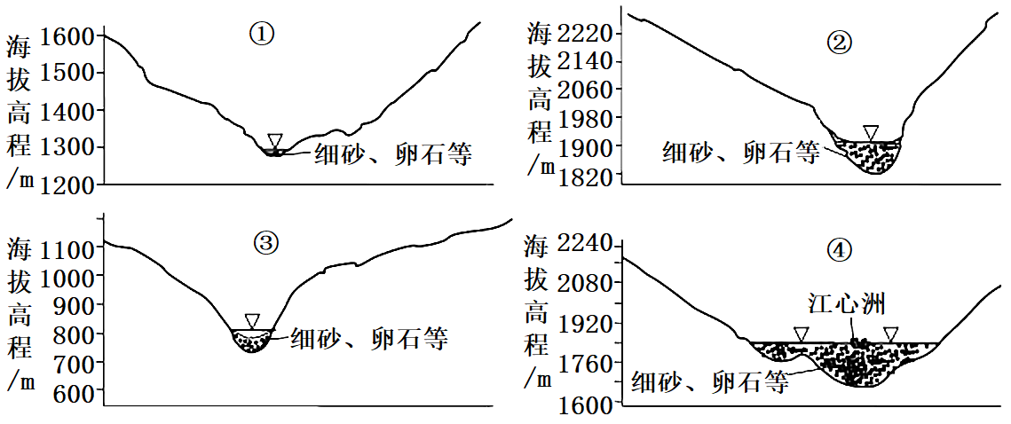

6．从上游到下游，四个河谷横剖面出现的顺序依次是（   ）

A．①②③④ B．②④①③ C．①③②④ D．④②③①

7．河谷横剖面④中的江心洲属于（   ）

A．流水堆积地貌 B．流水侵蚀地貌 C．风力堆积地貌 D．风力侵蚀地貌

【答案】6．B 7．A

【解析】6．河流从上游到下游，海拔逐渐降低，据图中四个河谷的海拔高度，①河谷海拔1300米左右；②河谷海拔1900米左右；③河谷海拔700米左右；④河谷海拔1600米左右；故从上游到下游，四个河谷横剖面出现的顺序依次是②④①③，B正确，ACD错误。故选B。

7．河谷横剖面④中的江心洲是由河漫滩相和河床相沉积而成，属于流水堆积地貌，A正确；流水侵蚀形成峡谷、瀑布等地貌，B错误；风力堆积形成沙丘等地貌，C错误；风力侵蚀形成风蚀蘑菇、风蚀柱等地貌，D错误。故选A。

图为某地农业区分布图。据此完成下面小题。

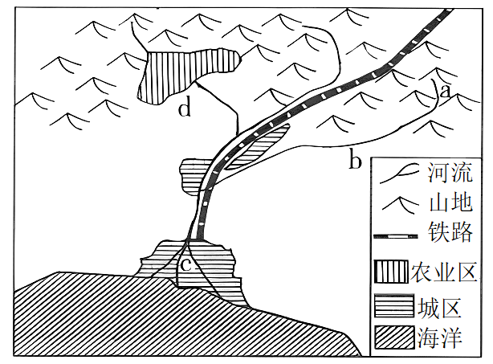

8．从a到c，依次发生的主要外力作用为（   ）

A．侵蚀、搬运、堆积 B．侵蚀、堆积、堆积

C．侵蚀、侵蚀、堆积 D．搬运、侵蚀、堆积

9．关于d地貌的描述，正确的是（   ）

A．该地貌由风力堆积作用形成 B．该地地势平缓，曲流发育较典型

C．该地红壤发育，土壤肥沃 D．从扇顶到扇缘，颗粒物逐渐变小

【答案】8．A 9．D

【解析】8．观察图示，a位于河流上游山区，b位于河流中游，c位于河流入海口。结合外力作用塑造地表形态的相关知识可知，上游山区以流水侵蚀为主，多形成V形河谷；入海口地势低平，泥沙堆积，形成三角洲平原；搬运是连接侵蚀和堆积的中间过程，因此从a到c依次经历了侵蚀、搬运、堆积，A正确，BCD错误。故选A。

9．结合图示，d处于出山口的农业区，有河流流经，外力作用以流水堆积作用为主，并非风力堆积，A错误；出山口多形成冲积扇地貌，从扇顶到扇缘，随着流水力量减弱，颗粒物逐渐减小，因此D正确；d处为冲积扇，曲流发育并不典型，B错误；结合材料和图示无法推测当地的位置，因此无法判断土壤类型，并且红壤发育在中国南方湿热的气候环境下，分解速度较快，生物吸收养分速度快，红壤较为贫瘠，C错误。故选D。

嘉陵江青居曲流因呈359°的“Ω”型而闻名,下图为青居曲流位置示意图。据此完成下面小题。

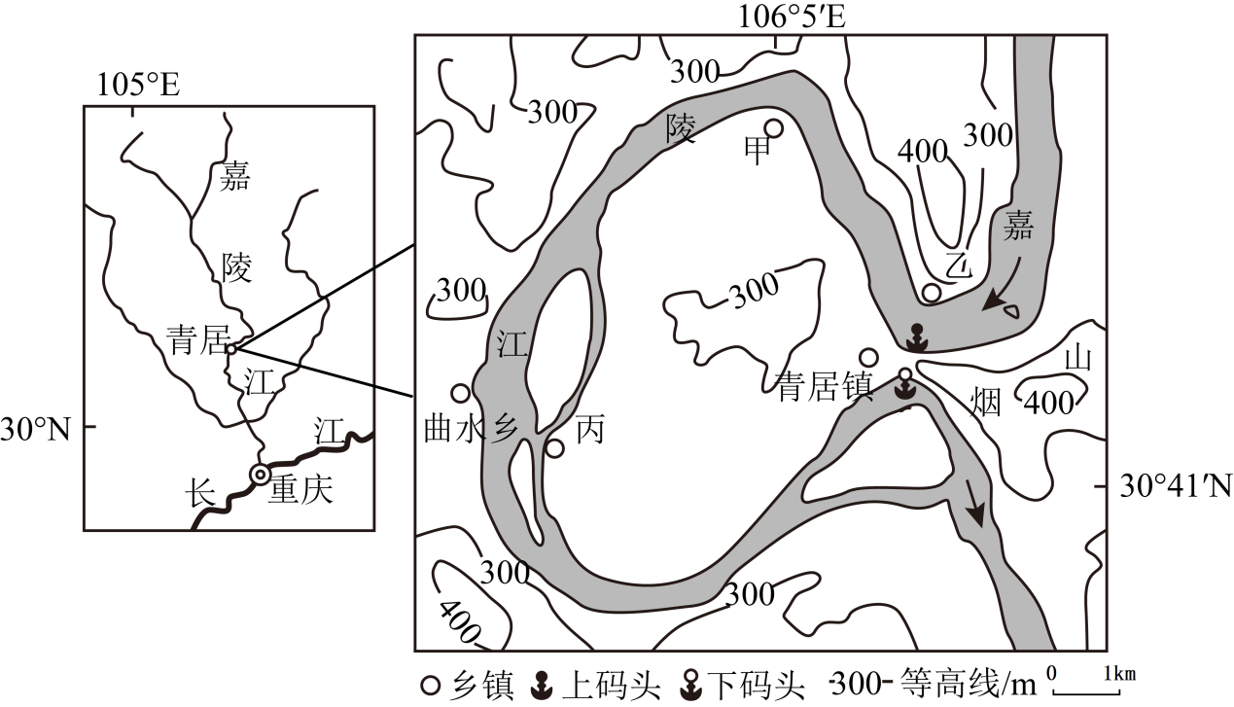

10．青居曲流形成的主要原因有（   ）

A．地壳抬升，河流的下切侵蚀强 B．烟山阻挡，迫使河流流向改变

C．凹岸的水流速度明显慢于凸岸 D．凹岸不断沉积，凸岸不断侵蚀

11．以下说法，正确的是（   ）

A．甲地，位于河流凹岸，水流速度较快

B．乙地，位于河流凹岸，适合建设码头

C．上码头到下码头，“步行一整天，行船一袋烟”

D．青居人家坐船去曲水乡赶场，“来也顺水，去也顺水”

【答案】10．B 11．D

【解析】10．曲流形成时期地壳相对稳定，河流落差较小，这时河流向下的侵蚀作用减弱，向河谷两岸的侵蚀作用加强，凹岸不断侵蚀，凸岸不断堆积，使河道弯曲形成曲流，A、D错误；弯曲河道，由于水流惯性冲刷凹岸，因此凹岸流速快于凸岸，对河岸的侵蚀作用更强，C错误；由图可知，嘉陵江流至上码头附近，受到烟山阻挡，河流被迫拐弯，变得更弯曲，B正确。故选B。

11．甲地为凸岸，河流沉积作用强，水流速度慢，A 错误；乙地位于河流凸岸，B 错误；“岸上一袋烟，行船一整天”是指两地之间如果走陆路很快，走水路却很慢，说明两地陆上距离很短，而连接的河流很长，如图中上、下码头之间，C错误；曲水乡位于“Ω”形河道的顶部，青居镇位于“Ω”形河道的颈部，去时可以从上码头到曲水乡上岸，回时可以从曲水乡到下码头上岸，往返均可以顺水，D正确。故选D。

**二、综合题**

12．读图，完成下列问题。

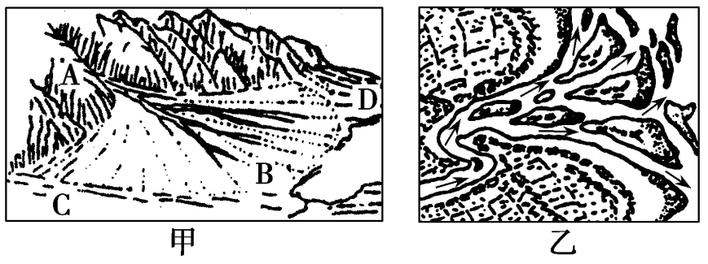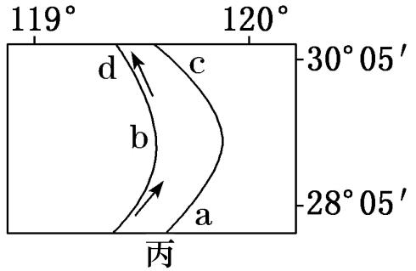

(1)若河流流出山口，则在山口处常形成的地貌是 ，对应 （图甲或图乙）；若河流注入海洋，则在入海口处形成的地貌是 ，对应 （图甲或图乙）。以上两种地貌都属于河流 地貌。

(2)随河流流速的减慢，河流携带的泥沙会沉积下来，并且有一定的规律：颗粒大、密度大的物质先沉积，颗粒小、密度小的物质后沉积。由此判断，图甲中沿A→B方向的物质组成可能是（   ）

A．黏土、砾石、粉砂 B．粉砂、黏土、砾石

C．砾石、粉砂、黏土 D．砾石、黏土、粉砂

(3)判断图甲中沿C→D方向的剖面图可能是（   ）

A．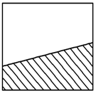B．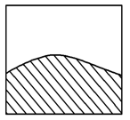C．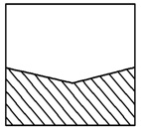D．

(4)在丙图中，如果河中有沙金，图中a、b、c、d四处淘金点中产量最高的可能是 。

【答案】(1) 冲积扇 图甲 三角洲 图乙 堆积

(2)C

(3)B

(4)b处

【详解】（1）当河流流出谷口时，摆脱了侧向约束，其携带物质便铺散沉积下来形成扇形堆积体，被称为冲积扇；图甲地形位于山口，呈扇形，为冲积扇；河流流入海洋时，在入海口处因地势低平，流速减低，所携带泥沙大量沉积，在海水顶托作用下形成像三角形，顶部指向上游，底边为其外缘的河口三角洲，图乙位于河流入海口，呈三角形，为河口三角洲。冲积扇和三角洲都属于河流堆积地貌。

（2）根据流水堆积作用的规律，当河流流出山口后，地势变得开阔，流速下降，颗粒大、密度大的物质先沉积，颗粒小、密度小的物质后沉积。所以A到B颗粒是由大变小，依次是砾石、粉砂、黏土，C正确，ABD错误，所以选C。

（3）根据图中信息，CD剖面线中部有河流，河流所携带的物质不断堆积，地势变高，所以会出现沿CD剖面，中部高，两侧低，B正确，ACD错误，所以选B。

（4）图中a处和c处受地转偏向力和物体运动惯性影响，受流水侵蚀作用；b处位于河流的凸岸，受流水堆积作用，d处受地转偏向力影响，受流水堆积作用，b处河道宽于d处，堆积作用更加明显，故淘金点产量最高的可能是b处。

**知识点三 风沙地貌**

**考点01 风沙地貌**

自然地理特征：气候干旱，太阳辐射强，昼夜温差大，多大风，导致地表的物理风化强烈，在风力作用下形成了典型的风成地貌。

1、风蚀地貌

①概念：风力对岩石、沉积物侵蚀而形成的地貌，叫风蚀地貌。

②风蚀地貌的景观特征

|  |  |
| --- | --- |
| 地貌类型 | 地貌特征 |
| 风蚀垄 | 高起的风蚀土墩，呈长条形，排列方向与主导风向平行 |
| 风蚀柱 | 垂直裂隙发育的岩石，孤立的石柱 |
| 风蚀蘑菇 | 突起的孤立岩石，上部宽大、下部窄小(“头大、身小”)，呈蘑菇状 |
| 风蚀雅丹 | 垄槽相间，垄脊高度和长度不一，走向与主导风向一致，是多种风蚀地貌的组合 |
| 风蚀壁龛 | 岩壁遭受风蚀后，表面形成大小不等、形状各异的凹坑，呈现蜂窝状 |

2、风积地貌的形成和形态

①风携带的沙粒，在风速降低时沉降在地面，所形成的各种地表形态为风积地貌。

|  |  |
| --- | --- |
| 类型 | 特征 |
| 纵向沙垄 | 顺风向呈长条状延伸 |
| 金字塔形沙丘 | 形似金字塔状 |
| 新月形沙丘 | 形状类似新月 |

3、根据沙丘形态和沉积物颗粒大小判断风向

①利用流动沙丘的坡度确定风向：含有大量沙粒的气流，遇到地面灌丛、岩块的阻挡，沙粒沉落，堆积形成沙丘。如果没有植被阻滞，沙丘在风力作用下可以移动，形成流动沙丘。流动沙丘的特点是单向斜层理结构，并且迎风坡平缓，背风坡陡峭，所以坡度缓的一侧为上风向。如图所示：

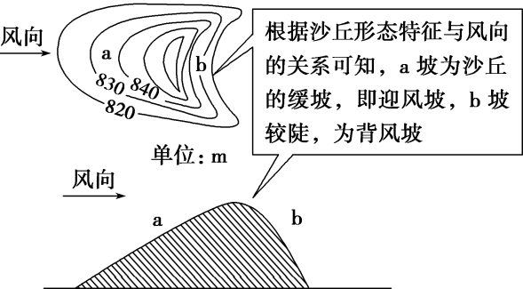

②利用沙丘的延伸确定风向：新月形沙丘的两翼随风延伸，即向下风向延展。

③利用沉积物颗粒大小判定风向：沉积物会随着风速减弱沉积下来，颗粒大的先沉积，颗粒小的后沉积，故颗粒大的一侧为上风向。如图所示：

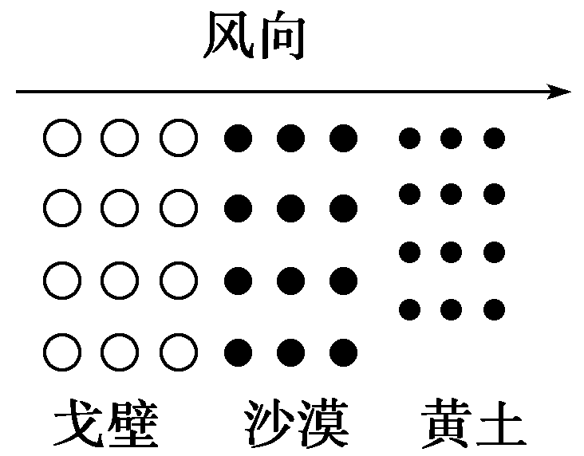

4、沙丘形态的影响因素

①风力风向：如单向风地区一般以新月形沙丘和沙丘链为主，在两组相反方向风的作用下形成横向沙垄。风力还决定着沙丘移动的方向和速度，沙丘移动的总方向也遵循起沙风的合成方向。

②水分、植被条件越好，越不利于沙丘的发育。

5、风成地貌的分布

我国主要分布在西北地区，多沙的河谷地带、植被稀少的沙质湖岸和海岸，也能看到风沙地貌。

【对点小练】

**一、单项选择题**

相当多的雅丹地貌是经风化作用和风蚀作用而形成的，表现为土墩（垄）和凹槽的组合。读“雅丹地貌景观图”，完成以下各题。

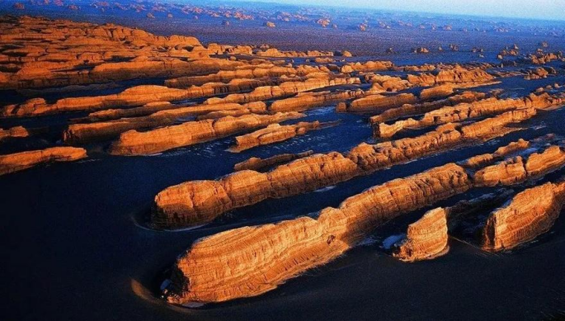

1．下列属于雅丹地貌景观特征的是（   ）

①土墩和凹槽相间排列②垄槽延伸方向与盛行风向垂直③地面支离破碎④土墩奇形怪状

A．①②③ B．②③④ C．①③④ D．①②④

2．下列地区最有可能广泛分布雅丹地貌的是（   ）

A．新疆 B．云南 C．山东 D．广东

【答案】1．C 2．A

【解析】1．据材料雅丹地貌“表现为土墩（垄）和凹槽的组合”，结合图示判断，属于雅丹地貌景观特征的是土墩和凹槽相间排列，①正确；垄槽延伸方向与盛行风向一致，②错误；地面支离破碎，③正确；受风力侵蚀作用，土墩奇形怪状，④正确，故C正确，ABD错误。故选C。

2．雅丹地貌是经风化作用和风蚀作用而形成，说明雅丹地貌分布在干旱地区，外力作用以风力作用为主。最有可能广泛分布雅丹地貌的省份是新疆，A正确；云南、山东、广东位于季风气候区，降水丰富，外力作用以流水作用为主，BCD错误。故选A。

都昌县位于江西省北部，主体为鄱阳湖平原，该平原沿湖分布着南北绵延数百里，高约10米的沙丘，目前都昌县营造了沿湖防护林。下图为都昌县位置示意图及都昌县风频图）。据此完成下面小题。

N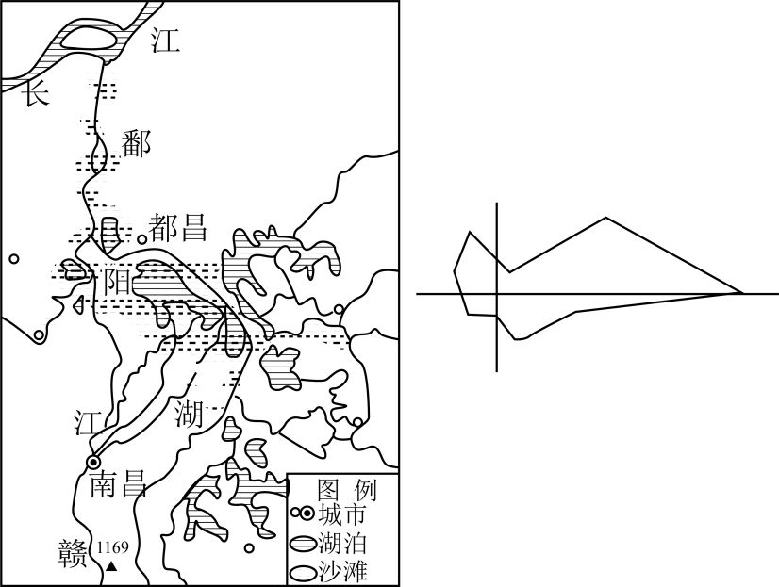

3．关于都昌县沿湖沙丘的成因及特征，叙述正确的是（   ）

A．风力堆积，北坡较南坡陡 B．流水堆积，南坡较北坡陡

C．波浪堆积，北坡较南坡陡 D．风力堆积，南坡较北坡陡

4．沿湖防护林的出现对湖岸沙丘的影响是（   ）

A．沙丘数量逐渐减少 B．沙丘高度保持稳定

C．沙丘南移速度变缓 D．沙丘两翼扩展加速

【答案】3．D 4．C

【解析】3．据材料可知，都昌县多偏北风，根据所学知识可知，都昌县冬季为枯水期，吹偏北风，湖滩上裸露的泥沙被强劲的冬季风搬离，冬季风受地形、植被等阻挡，风力减弱，携带的泥沙经过长期堆积形成北缓南陡的沿湖沙丘，D正确，A错误；流水堆积一般堆积于湖底，不会沿湖堆积成沙丘，B错误；波浪堆积往往形成沙滩，C错误；故选D。

4．沿湖防护林营造成功后，会降低偏北风的风速，沙丘向南移动速度变缓，C正确；风速减缓不会影响沙丘数量，A错误；风速减小后，偏北风携沙能力减弱，沙丘规模逐渐缩小，高度降低，BD错误；故选C。

《徐霞客游记》中有这样一段描述：“粤西三独秀，而桂城最著，柳州无闻，然皆巑岏可登；此独最高耸，最孤峭。”图为“我国不同地区典型地貌景观图”。完成下面小题。

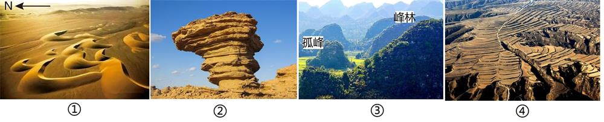

5．四幅景观图中能反映《徐霞客游记》所记载地貌类型的是（   ）

A．① B．② C．③ D．④

6．研究认为，我国原始阶段的古人类常因地制宜选择喀斯特洞穴做为理想的居住场所，主要  原因是（   ）

A．冬暖夏凉 B．取火便利 C．食物丰富 D．采光较好

7．关于图中风成地貌说法正确的是（   ）

A．风蚀蘑菇具有头大、身小的特点 B．风蚀蘑菇是典型的风积地貌

C．新月形沙丘迎风坡较陡 D．新月形沙丘由风力侵蚀而成

【答案】5．C 6．A 7．A

【解析】5．《徐霞客游记》所记载地貌类型是喀斯特地貌。图①为沙丘，②为风蚀蘑菇，均属于风力地貌，③有孤峰和峰林，为喀斯特地貌，④为千沟万壑的黄土地貌，综上所述，C正确，ABD错误，故选C。

6．喀斯特洞穴冬暖夏凉，是古人类理想的居住场所，A正确；喀斯特洞穴内较潮湿，取火不便，食物来源少，较为阴暗，采光较差，BCD错误。故选A。

7．风蚀蘑菇顶部较大，下部较细，形似蘑菇，具有头大、身小的特点，A正确；风蚀蘑菇是典型的风蚀地貌，B错误；新月形沙丘迎风坡较缓，C错误；新月形沙丘由风力堆积而成，D错误。故选A。

抛物线状沙丘是在常年单向风或几个近似方向风的作用下形成的一种风积地貌，其形态表现为迎风坡凹进，背风坡凸出，轮廓呈抛物线状。下图为某抛物线状沙丘示意图。读图，完成下面小题。

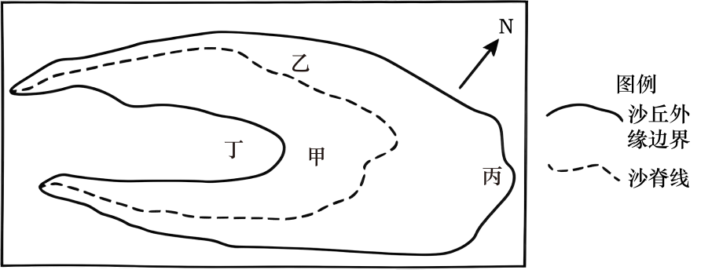

8．图示地区的主导风向是（   ）

A．西北风 B．东北风 C．西南风 D．东南风

9．该抛物线状沙丘中以堆积作用为主的部位是（   ）

A．甲、乙 B．甲、丁 C．丙、丁 D．乙、丙

【答案】8．C 9．D

【解析】8．由材料信息可知，抛物线状沙丘迎风坡凹进，背风坡凸出，所以甲为迎风坡，丙为背风坡。根据图中方向标可确定主导风为西南风，C正确，排除ABD。故选C。

9．根据材料信息，因迎风坡凹进，背风坡凸出，故丁处和甲处为西南风上风向，风速较快以侵蚀、搬运作用为主，乙、丙处为背风坡，风速较慢，以堆积作用为主，D正确，排除ABC。故选D。

较大，侵蚀作用较强；背风坡风速较小，堆积作用为主。

下图为我国某地貌景观图。据此完成下面小题。

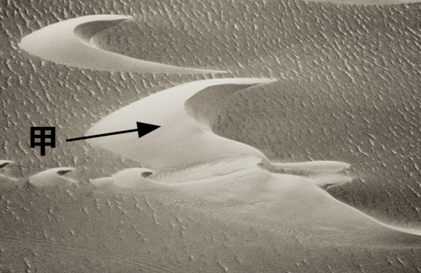

10．图示地貌为（   ）

A．喀斯特地貌 B．流水地貌 C．风沙地貌 D．海岸地貌

11．若图中甲坡朝向东北方向，则该地的主导风向最可能是（   ）

A．东北风 B．东南风 C．西北风 D．西南风

【答案】10．C 11．A

【解析】10．观察地貌景观图可知，沙丘的平面形如新月，丘体两侧有顺风向延伸的两个翼，像弯弯的月亮，是新月形沙丘，属于风沙地貌，C正确，ABD错误，故选C。

11．图示地貌为新月形沙丘，主要发生在干旱半干旱地区，为风力沉积作用形成，迎风坡为缓坡，背风坡为陡坡，图中甲坡坡度缓，为迎风坡，其朝向东北方向，说明该地主导风向为东北风，A正确，BCD错误，故选A。

**二、综合题**

12．阅读图文资料, 完成下列要求。下图为常见地貌示意图。

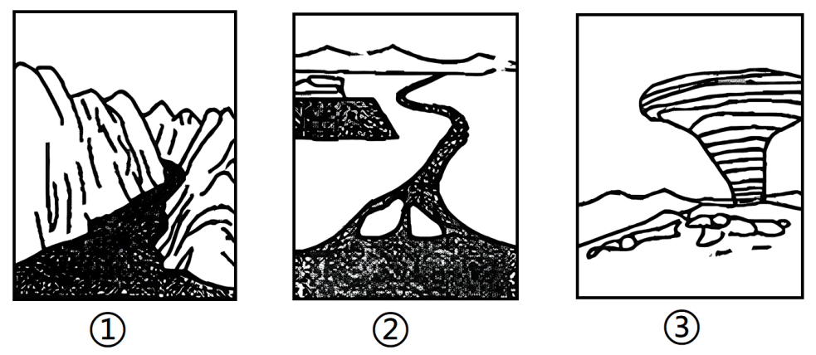

(1)河流中上游河谷横断面大多是 形, 对应图中 (①或②);河流中下游河谷横断面大多呈 形。

(2)若河流注入海洋, 在入海口处形成的地貌是 ，属于河流 地貌。

(3)推测2地貌从河口到海洋颗粒物大小的变化规律是 。

(4)3地貌的名称为 该景观形成的主要外力作用是 ，主要分布在我国的 。

【答案】(1) V字 ① U字

(2) 河口三角洲 堆积

(3)由粗到细

(4) 风蚀磨菇 风力侵蚀 西北地区

【详解】（1）河流上游落差大，流速快，流水侵蚀作用的下蚀作用强，河谷往往成V字；对应图中上游V形河谷的是①；而河流中下游河谷侧蚀作用强，横断面大多成U字形。

（2）河流入海口，成三角形，是河口三角洲；三角洲是河流流入海洋、湖泊或其他河流时，因流速减低，所携带泥沙大量沉积逐渐发展成的冲积平原。故是流水的堆积作用形成的地貌。

（3）河流流出河口，随着流速减慢，可形成河口三角洲，地貌特征是以河口口为顶点呈三角形，从河口到海洋地势逐渐降低，流速逐渐减慢，堆积的颗粒物逐渐变小，也就是由粗到细。

（4）③为风蚀蘑菇，是风力侵蚀作用形成，往往需要大风干燥天气，我们国家的西北地区最为常见。

**知识点四 海岸地貌**

**考点01 海岸地貌**

1.定义：海岸在海浪等作用下形成的各种地貌，统称为海岸地貌。

2.类型：主要包括海岸侵蚀地貌和海岸堆积地貌。如下表所示∶

|  |  |  |
| --- | --- | --- |
| 类型 | 主要地貌 | 地貌特征 |
| 海岸侵蚀地貌 | 海蚀崖 | 在海浪的长期侵蚀下，岩石海岸崩塌，形成高出海面的陡崖 |
| 海蚀拱桥 | 向海突出的陡立岩石，因同时受到不同方向海浪的侵蚀，两侧的海蚀穴相互贯通，形成拱桥 |
| 海蚀柱 | 海蚀崖后退过程中，抗蚀能力强的部分残留下来形成的柱状体 |
| 海岸堆积地貌 | 海滩 | 海浪抵达海岸时，携带的物质沉积形成的海岸。 |

【对点小练】

**一、单项选择题**

海蚀凹槽是指基岩海岸下部的岩石在遭受海水侵蚀后形成的凹槽。芬迪湾位于加拿大东南部，是世界上潮差最大的海湾，海湾附近有大片的海蚀柱群。图为芬迪湾好望角海蚀柱分布示意图。完成下面小题。

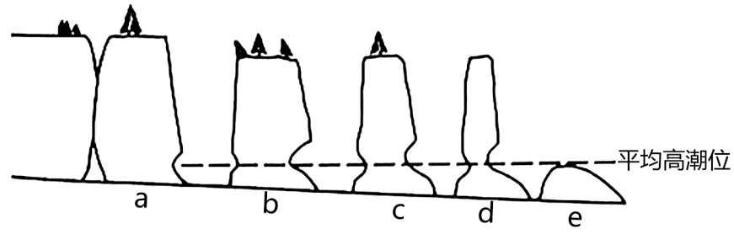

1．图示四座海蚀柱中，形成海蚀凹槽最晚的是（   ）

A．a B．b C．c D．d

2．e海蚀柱不存在海蚀凹槽的原因是（   ）

A．海蚀柱基部光滑，海浪摩擦力较小 B．海蚀柱基部较低，几乎不出露海平面

C．终年被海水淹没，受海水侵蚀作用弱 D．受海水侵蚀严重，基部之上石柱坍塌

【答案】1．A 2．D

【解析】1．结合材料读图分析，海蚀凹槽是指基岩海岸下部的岩石在遭受海水侵蚀后形成的凹槽，越深入海洋的位置受海水侵蚀越强烈，因而形成海蚀凹槽的时间越早，越接近陆地的位置受海水侵蚀越缓慢，因而形成海蚀凹槽的时间越晚，由此可判断图中四座海蚀柱海蚀凹槽形成最晚的是a，A正确，排除BCD。故选A。

2．结合上题分析，e深入海洋的位置最远，因此受海水侵蚀最强烈，海蚀凹槽形成的时间也应最早；但由于长期受海水侵蚀，海蚀凹槽逐渐变深，最终切穿海蚀柱，导致基部之上的海蚀柱坍塌，D正确，ABC错误。故选D。

位于青岛海岸、距岸百米的“石老人”是当地著名的旅游景观，其岩石表面有大片烧焦样蜂窝状石孔。2022年10月3日清晨人们发现“石老人”上半部分已经坍塌。下图为“石老人”景观图，完成下面小题。

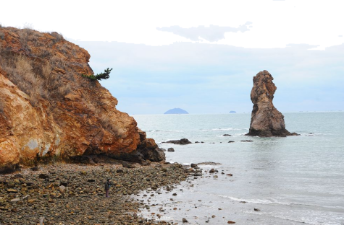

3．与现在比，“石老人”形成初期与海蚀崖之间距离（   ）

A．无法比较 B．基本不变 C．较远 D．较近

4．造成“石老人”坍塌的主要原因可能是（   ）

A．冰川侵蚀 B．海浪侵蚀 C．流水侵蚀 D．风力侵蚀

【答案】3．D 4．B

【解析】3．从图来看“石老人”是海蚀柱景观，受海浪侵蚀可能会变小或是坍塌，但总体位置是相对稳定的，而海蚀崖长期受海浪的侵蚀，会逐渐向陆地后靠，故与现在比，“石老人”形成初期与海蚀崖之间距离更近一些，D正确，其它选项错误。故选D。

4．根据图示信息可知，“石老人”形成之初是海蚀台地，后期台地受不同方向的海浪侵蚀，两侧的海蚀穴互相贯通形成海蚀拱桥，继续侵蚀，拱桥上方坍塌，“石老人”独立呈现海蚀柱景观。后期在海浪的持续侵蚀下，最终会坍塌形成碎屑物，直至消失，B正确；青岛沿海地区几乎不受冰川影响，A错误；此处为沿海地区，海蚀柱形成与流水、风力关系不大，排除CD。故选B。

“蓝窗”曾是马耳他戈佐岛（位于地中海）最为著名的景点。是一个由石灰岩形成的天然拱门，透过大门，游人可以看到海天一色的壮观景色（如下图）。读图完成下面小题。

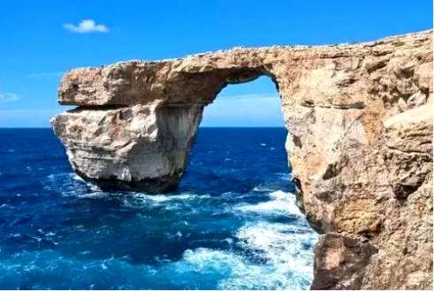

5．形成该地貌的主要外力作用是（   ）

A．风化作用 B．侵蚀作用 C．堆积作用 D．溶蚀作用

6．形成该地貌的地理环境是（   ）

A．近海沙质海岸环境 B．近海淤泥质海岸环境

C．近海基岩海岸环境 D．近海红树林海岸环境

【答案】5．B 6．C

【解析】5．由图和材料可知，“蓝窗”景观位于海岸地带，这里的主要外力是海浪，早期“蓝窗”所在的基岩两侧受波浪的强烈冲蚀，形成海蚀洞，海浪持续侵蚀使两侧方向相反的海蚀洞被蚀穿而相互贯通，形似拱桥，因此“蓝窗”是由侵蚀作用所形成的，所以B正确，ACD错误，故选B。

6．由图可知，“蓝窗”位于马耳他戈佐岛的海岸地带，靠近地中海；由材料可知，蓝窗”是一个由石灰岩形成的天然拱门，说明马耳他戈佐岛的海岸是基岩海岸，综上所述，蓝窗”形成的地理环境是近海基岩海岸环境，因此C项正确，ABD错误。故选C。

**二、综合题**

7．阅读图文材料，完成下列要求。

小平岛位于大连市西南部海岸的旅顺南路发端处，由高低起伏的南山和北山环抱而成，夏季盛行东南风，风力强劲。小平岛东南端海蚀崖、岬角众多，还有众多的海岸象鼻山景观。下图为小平岛局部海岸象鼻山景观图。

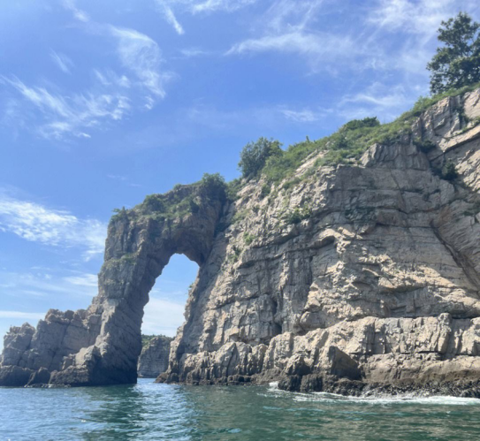

(1)按海浪的作用力划分，图示地貌景观属于 。

(2)据图推测小平岛象鼻山分布区域海岸的特征。

(3)简析小平岛东南部海岸发育众多象鼻山地貌的原因。

【答案】(1)海蚀地貌（或海浪侵蚀地貌）

(2)海岸为基岩海岸；海岸坡度大，较为陡峭；海岸相对高度大（或地势较高）；海岸线曲折。

(3)基岩海岸发育明显，且海岸地势陡峭；夏季东南风强劲，海浪侵蚀作用较强；海岸岬角众多，利于海浪侧蚀穿透，形成象鼻山地貌。

【详解】（1）图示海岸象鼻山景观是受海水侵蚀所形成的，故图示地貌景观属于海蚀地貌。

（2）读图可知，海岸为基岩海岸，抗侵蚀能力强；海岸坡度大，较为陡峭，岩石破碎；由高低起伏山地组成，海岸相对高度大（或地势较高）；海岸线曲折。

（3）由材料可知，东南部海蚀崖、岬角众多，说明基岩海岸发育明显，且海岸地势陡峭，易被侵蚀；夏季盛行东南风，风力强劲，海浪侵蚀作用较强，形成海蚀地貌；海岸岬角众多，岩石突出，利于海浪侧蚀穿透，形成象鼻山地貌。